17 ВЫПОЛНЕНИЕ СБОРОЧНЫХ ЧЕРТЕЖЕЙ

Сборочный чертеж (СБ) ––документ, разрабатываемый на основании чертежа общего вида и содержащий изображение сборочной единицы и другие данные для ее сборки и контроля.
Число изображений на сборочном чертеже зависит от сложности конструкции изделия. При симметричном изделии рекомендуется соединение половины вида с половиной разреза.
Разрезы, сечения и выносные элементы служат для выявления внутреннего устройства сборочной единицы и взаимосвязи входящих в нее деталей.

Сборочный чертеж должен содержать:
- изображения сборочной единицы, дающие представление о расположении и взаимной связи составных частей, соединяемых по данному чертежу и обеспечивающие возможность осуществления сборки и контроля сборочной единицы. Это требование должно обеспечиваться минимальным количеством изображений.
- все требования и параметры (размеры, отклонения, шероховатость поверхностей и другие данные), которые должны быть выполнены или проконтролированы по данному чертежу в процессе сборки. В том числе указания о необходимых регулировках при сборке, а также о характере сопряжения частей сборочной единицы и методах его осуществления, если точность сопряжения обеспечивается регулировкой при сборке.
- номера позиций составных частей сборочной единицы, нанесенные в соответствии с записями в спецификации.
На сборочном чертеже обязательно наносят размеры, определяющие положение составных частей, которые устанавливаются при доработке или регулировке, осуществляемых по данному чертежу. Присутствие перечисленных размеров полностью отвечает основному предназначению чертежа. Кроме того на сборочном чертеже могут наноситься справочные размеры.
К справочным размерам относят размеры длины, ширины, высоты изделия; хода перемещающихся или вылета выступающих частей.
Под габаритным размером понимается предельный размер или сумма предельных размеров, определяющих максимально либо минимально возможную длину, ширину или высоту предмета.
Наносить размеры следует по возможности на свободных местах чертежа, желательно справа и снизу от изображения, оставляя место для номеров позиций слева и над изображением (если при этом не ухудшаются условия нанесения номеров позиций).
Главное изображение на сборочном чертеже чаще всего является разрезом, либо представляет собой соединение части вида с частью разреза.
Если на чертеже должны присутствовать два изображения, любое из которых можно принять за главное, то в качестве главного принимается то, которое позволяет получить более рациональную компоновку чертежа в целом.
Общее число изображений изделия на сборочном чертеже зависит от сложности этого изделия и взаимного расположения его составных частей. Изображений должно быть ровно столько, сколько нужно для обеспечения выполнения сборочных операций. В целях упрощения пользования чертежом следует разумно применять местные и частичные изображения, использовать выносные элементы.
На рисунке 112 приведен пример выполнения сборочного чертежа некоей сборочной единицы, выполненный в соответствии с требованиями ГОСТ.
Условности и упрощения, применяющиеся при выполнении сборочных чертежей:
1 - штриховку смежных сечений деталей на сборочном чертеже выполняют в противоположных направлениях под углом 45º (рисунок 112). При штриховке для деталей с одинаковым направлением используются штриховки с разным шагом.
2 - сечения одной и той же детали на разных изображениях на чертеже, сделанные в одном масштабе, выполняются с одинаковой штриховкой. При изменении масштаба допускается изменение шага.
3 - соприкасающиеся поверхности деталей изображаются на сборочном чертеже одной контурной линией.
4 - болты, винты, заклепки, шпонки, стержни, сплошные валы, шарики, шпиндели, рукоятки, гайки, шайбы (стандартные и оригинальные) изображают в продольных разрезах не рассечёнными согласно ГОСТ 2.305-68 (на рисунке 112).
5 - при изображении соединений, образованных стандартными крепежными деталями, следует использовать упрощенные изображения, установленные ГОСТ 2.315-68 (на рисунке 112).
6 - если на составную часть изделия был оформлен самостоятельный сборочный чертеж или эта составная часть представляет собой типовое, используемое изделие, то эту составную часть на разрезах показывают не рассечённой и нередко ограничивают контурами.
7 – изделия из прозрачных материалов на сборочных чертежах изображаются как непрозрачные. На отдельном изображении может быть не изображена какая-то составная часть, чтобы «открыть» другие невидимые части. В таком случае возле изображения делается надпись типа: «Деталь позиции… условно не изображена».
На сборочном чертеже проставляют габаритные размеры, установочные, присоединительные и эксплуатационные, подлежащие выполнению по данному чертежу.
Линия - выноска, как правило, пересекает линию контура составной части, один конец ее заканчивается точкой, другой полкой, расположенной параллельно основной надписи чертежа. Линию - выноску и полку выполняют тонкой линией.
Линии – выноски не должны быть параллельны линии штриховки, пересекаться между собой и с размерными линиями. Номера позиций располагают вне контура изображения, выполняют размером шрифта на один номер больше, чем у размерных чисел, и группируют в колонку или строчку на одной линии. Номер позиции наносят один раз.
На рисунке 112 приведен пример простановки размеров на сборочном чертеже.
Сборочный чертеж сопровождают спецификацией, которую при наличии места на чертеже выполняют над основной надписью в виде ее продолжения или на отдельном формате.
Спецификация является основным конструкторским документом для изделия и поэтому имеет обозначение, совпадающее с обозначением изделия.
Основная надпись для первого листа спецификации выполняется по форме 2, для каждого последующего листа по форме 2а.
Для спецификации используются листы формата А 4. Общий вид бланка спецификации приведен на рисунке 113.
Спецификация – таблица, содержащая перечень всех составных частей, входящих в данное специфицируемое изделие.
Спецификация состоит из следующих разделов (порядок следования которых зафиксирован в ЕСКД): документация, комплексы, сборочные единицы, детали, прочие изделия, материалы, стандартные изделия, комплекты.
Наименование каждого раздела записывают в одну строку в графе «Наименование» с выравниванием по центру в виде заголовка и подчеркивают. После заголовка должна находиться одна свободная строка, перед заголовком – не менее одной.
Графы таблицы спецификации заполняют сверху вниз в следующей последовательности:
- в графе «Формат» указывают формат документов, обозначение которых записывают в графе «Обозначение». Для документов, записанных в разделе «Стандартные изделия», графу не заполняют;
- в графе «Зона» указывают обозначение зоны, в которой находится записываемая составная часть (при разбивке поля чертежа на зоны);
- в графе «Позиция» указывают порядковый номер составных частей, входящих в специфицируемое изделие;
- в графе «Обозначение» указывают в разделе «Документация» обозначение записываемых документов по ГОСТ 2.202–80;
- в разделах «Сборочные единицы» и «Детали» - обозначение основных конструкторских документов;
- в разделе «Стандартные изделия» графу не заполняют.
В графе « Наименование» записывают:
- в разделе «Документация» наименование документа, например,
«Сборочный чертеж»;
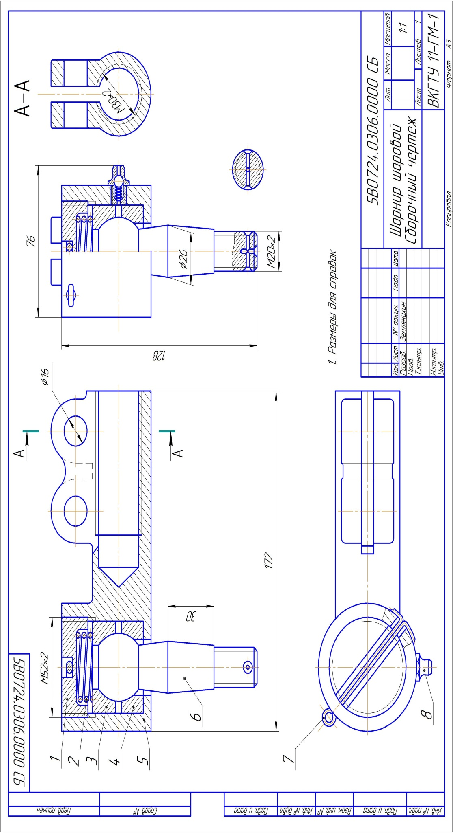

Рисунок 112 - Пример выполнения сборочного чертежа с простановкой размеров и позиций
- в разделах «Сборочные единицы» и «Детали» указывают наименование изделий, входящих в специфицируемое изделие;
- в разделе «Стандартные изделия» указывают наименование и обозначение изделий в соответствии со стандартом на эти изделия в алфавитном порядке;
- в графе «Количество» указывают количество каждого из составных частей на одно специфицируемое изделие;
- в графе «Примечание» указывают дополнительные сведения, необходимые для планирования изделия.
Пример заполнения спецификации приведен на рисунке 114.

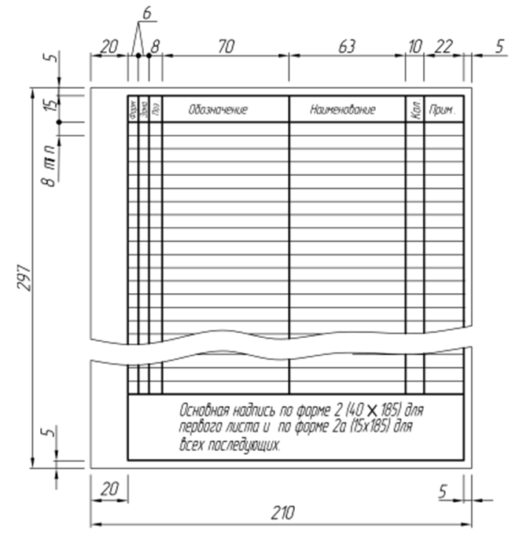

Рисунок 113 - Размеры бланка спецификации

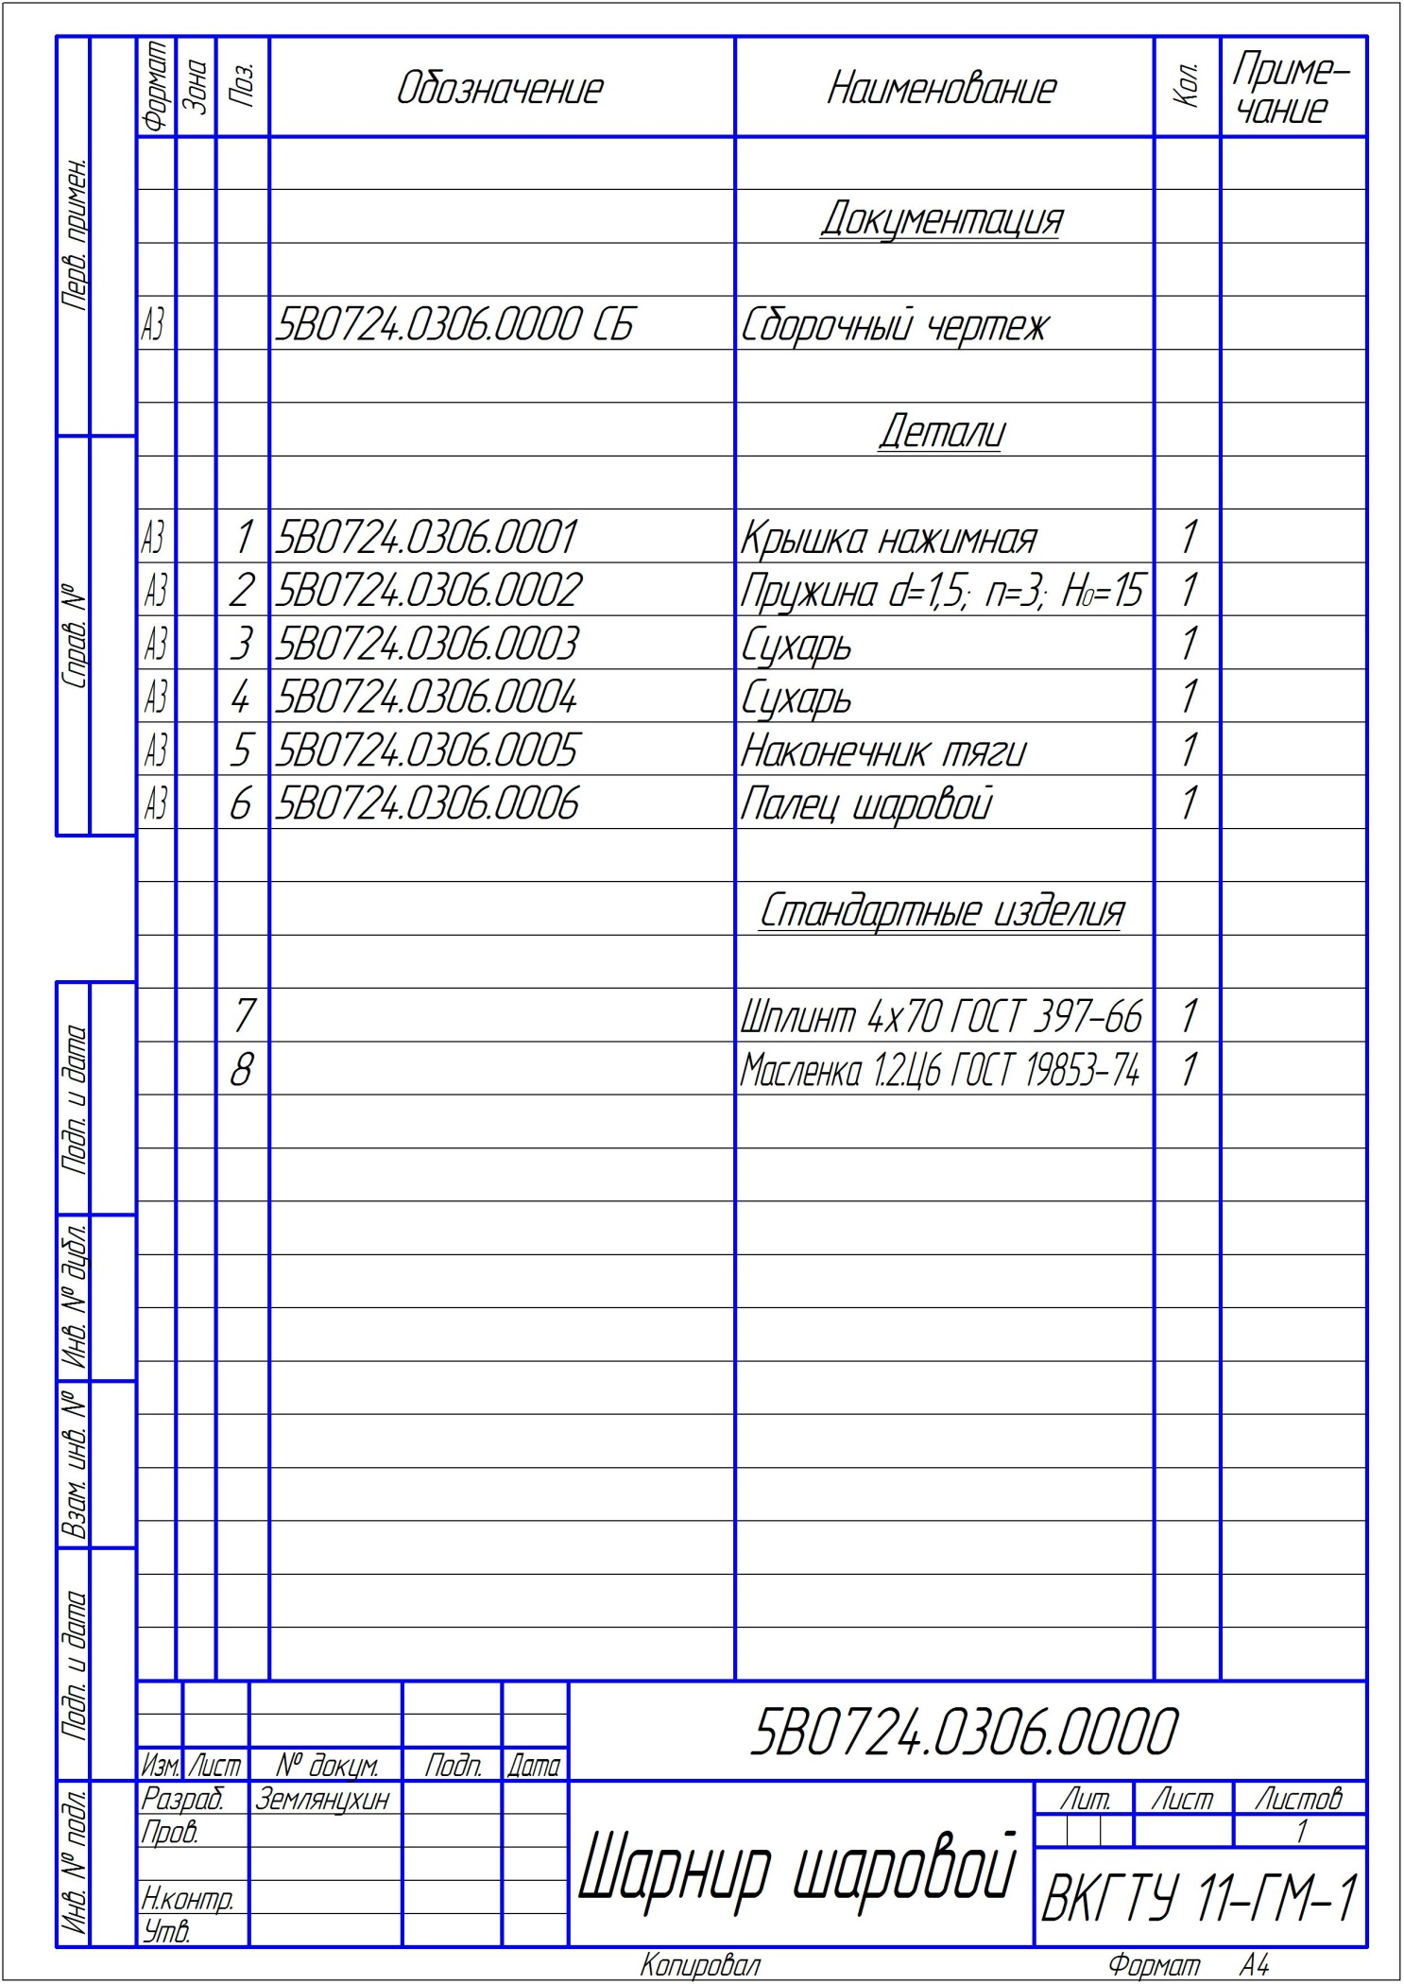

Рисунок 114 - Пример заполнения спецификации

